„Wiersz o koronawirusie”

W telewizji, w Internecie

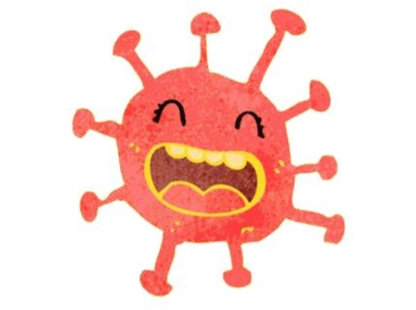Na calutkim naszym świecie

Mówią, w domu zostań grzecznie

Bo wśród ludzi niebezpiecznie.

Koronawirus panuje

Dużo ludzi już choruje

Bardzo niedobrze się czują

Często w szpitalu lądują.

Wiec aby nie zachorować

Trzeba bardzo się pilnować

Rączki mydłem czyścić ładnie

By zarazki zmyć dokładnie!

Kichać, kasłać do rękawa

To naprawdę ważna sprawa!

Jak będziemy przestrzegali

Zasad, które nam kazali

Znów wokół normalnie będzie

Na ulicach, w pracy, wszędzie.

Do przedszkola wnet wrócimy

I się znowu zobaczymy☺

Znowu bawić się będziemy

Nowych rzeczy się dowiemy☺

O wirusie zapomnimy

Wspólnie tak go przepędzimy:

„ To już koniec, do widzenia

Pa wirusie, już cie nie ma!”

Autor: p. Dagmarka ;)

Drodzy Rodzice, Kochane Dzieci!

Wspólnie z Panią Dorotką i Panią Anitką pragniemy Wam złożyć życzenia: spokojnych, wesołych, pogodnych, a przede wszystkim zdrowych Świąt Wielkanocnych. Pełnych nadziei i wiary w to, że już niedługo wszystko znowu będzie dobrze☺ niech mimo wszystko to będą wspaniałe Święta. Do zobaczenia☺

